Note INFIRMERIE


Fin d’année scolaire 2025-2026
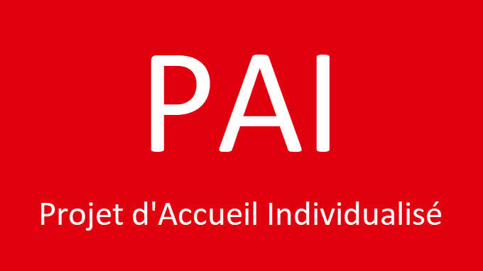

Avant le 03 juillet 2026

Les élèves bénéficiant d’un PAI (Projet d’Accueil Individualisé) cette année (2025-2026) doivent impérativement récupérer leur trousse de médicaments à l’infirmerie du lycée, le document de reconduction (ou nouveau protocole) leur sera alors remis.
Merci de bien vouloir vider vos casiers = destruction des cadenas (le 06/07/2026)

Début d’année scolaire 2026-2027
Le représentant légal doit contacter le service infirmier du lycée afin de fixer un rendez-vous pour la vérification et la mise en place du PAI.
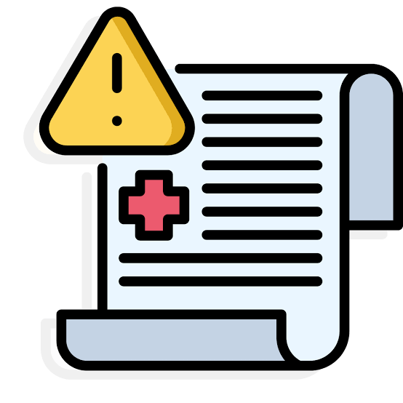
Le PAI doit contenir
- les parties 1 et 2 du document PAI (complétées et signées),
- le protocole de soins d’urgence (renseigné et signé par le médecin spécialiste),
- l’ordonnance de moins de 3 mois prescrivant les traitements,
- les médicaments (veiller que la date de péremption couvre l’année scolaire)

Ne sera pas accepté par les infirmières,
- Le PAI incomplet
- PAI déposé par l’élève seul
- PAI envoyé par voie postale / électronique


06.48.78.35.20 ligne directe 04.68.52.65.65 tapez 8 par le standard
Présence de l’infirmière

Période du 22 juin au 03 juillet
- Lundi – mardi et vendredi de 07h30 à 18h00
- Mercredi de 07h30 à 12h30
A compter du 01 septembre,
horaires habituels
- Jeudi 07h30 à 19h00
Permanences vacances scolaires
- Jeudi 09 juillet de 07h30 à 14h00
- Jeudi 27 aout et vendredi 28 aout de 08h30 à 12h30
- Lundi 31 aout de 13h00 à 17h00

Les fiches d’urgence seront remises le jour de la rentrée par le professeur principal. La date de retour sera déterminée par le professeur (date limite le vendredi 11 septembre 2026).
Vous pouvez contacter, dès à présent, les infirmières de l’établissement pour toutes questions sur le plan de la santé, mise en place de protocole, aménagements.

